Физика7. 6.4.-10.4.

- Обрадити лекцију помоћу гледања ртс3 програма и помоћу уџбеника

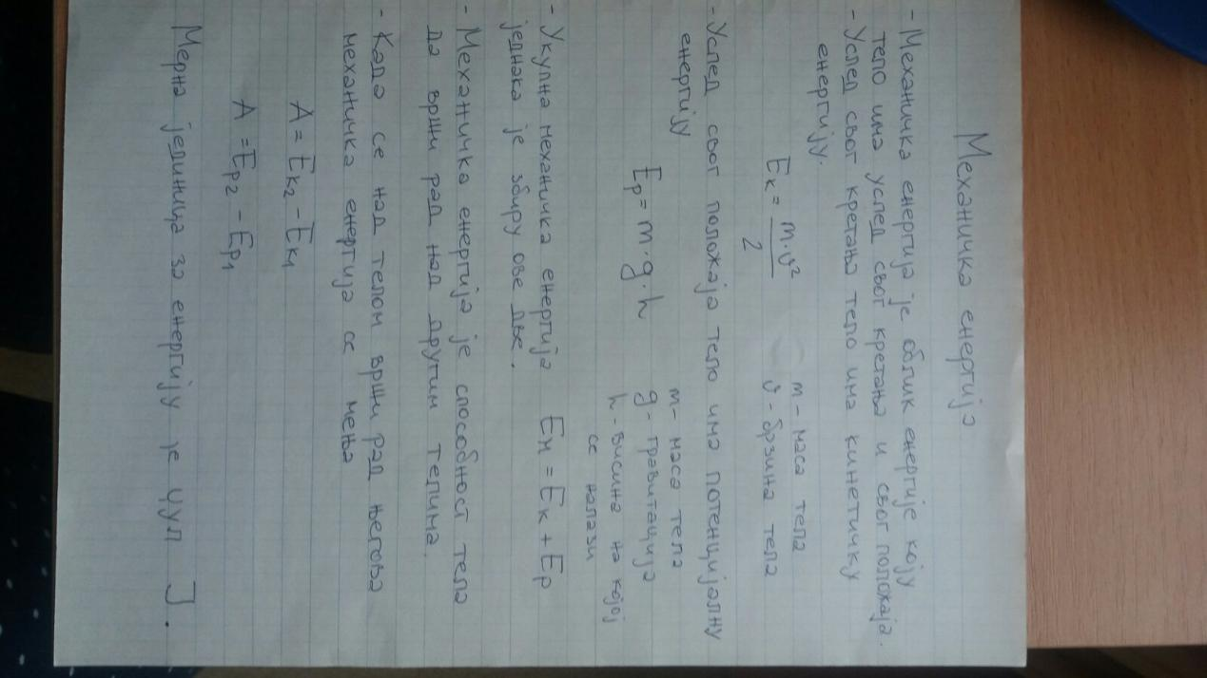

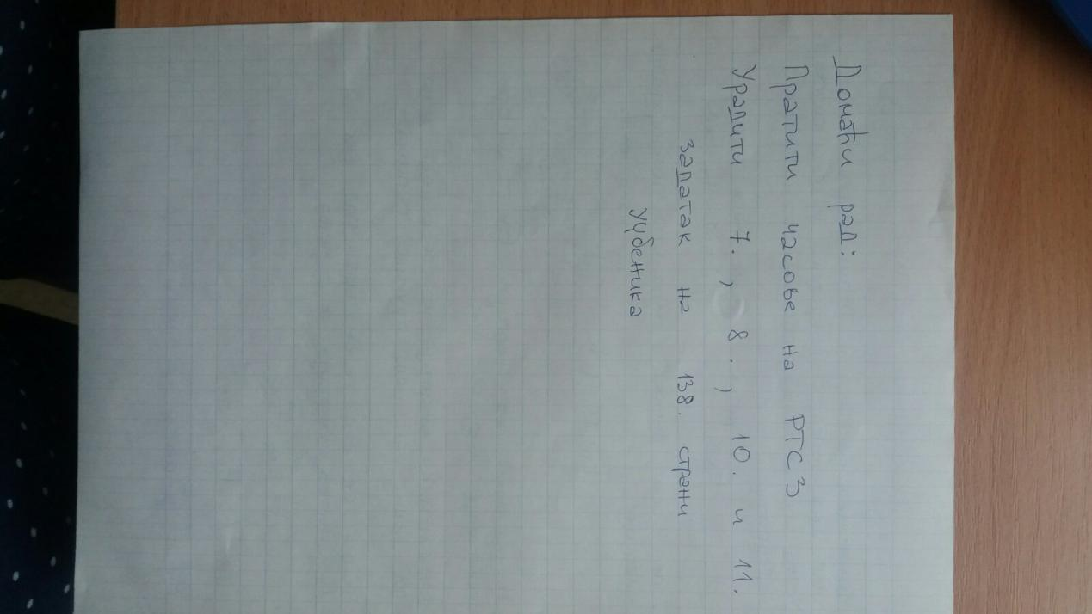
Сва питања слати преко viber групе или едмода

